4.pielikums
Jelgavas pilsētas pašvaldības
2012.gada 26.aprīļa saistošajiem noteikumiem Nr. 12-12

Jelgavas pilsētas Interneta portāla logotips

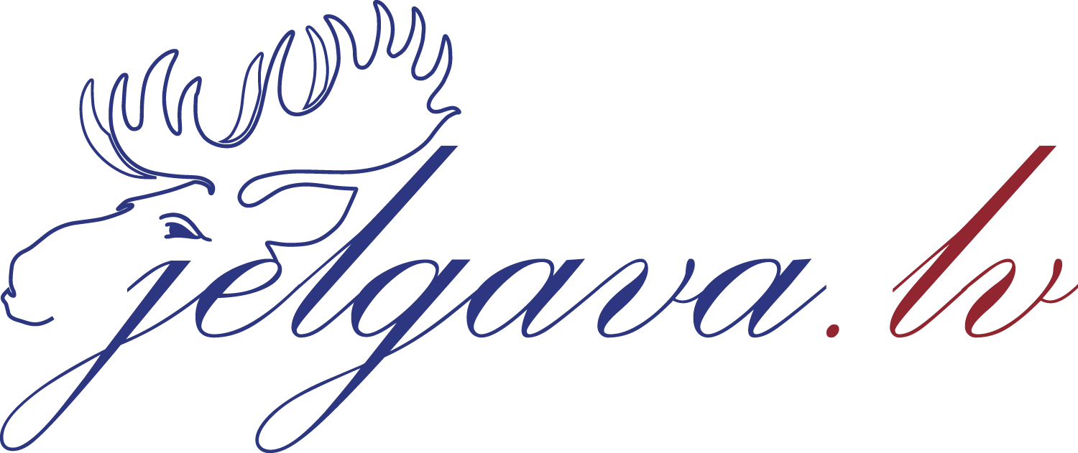

Logotipa krāsu kodi: sarkanā krāsa- RGB 8d2c37; CMYK 20 86 58 40; Pantone 492C. Zilā krāsa- RGB 2f418b; CMYK 91 77 4 9; Pantone 7455C.
Uzraksts „Jelgava.lv” „Palace script MT” burtu šriftā.

